Carmen Kurtz (Barcelona, 1911 – Barcelona 1999)
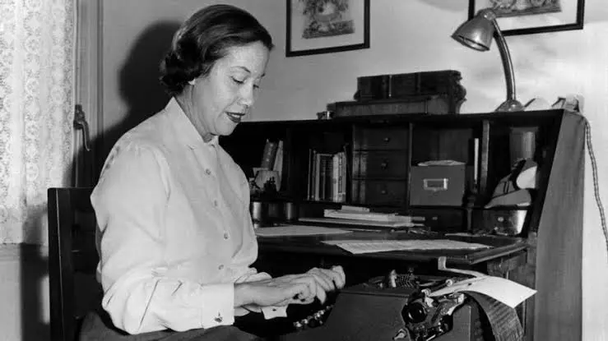

Primera Vitrina

Novela
Kurtz, Carmen. Duermen bajo las aguas. Madrid. Amarillo Editora. 2025. 374 págs.
Premio Ciudad de Barcelona (1954).
Después de dejar atrás la infancia, Pilar entra en la adolescencia y descubre el amor. Se enamora de Enrique y, tras un tiempo de noviazgo, deciden casarse y establecerse en Francia. Allí construyen su vida familiar junto a sus hijos, compartiendo la rutina diaria, hasta que el estallido de la Segunda Guerra Mundial rompe esa aparente estabilidad.
Con Enrique enrolado en el frente, Pilar se ve obligada a afrontar sola una existencia especialmente dura para sacar adelante a sus hijos. En medio de las dificultades y la soledad, vive un amor intenso e inesperado con un joven, aun cuando continúa legalmente unida a Enrique.


Localización: Biblioteca de Trabajo Social, P821.134.2KUR
https://ucm.on.worldcat.org/oclc/1526693695

En la Biblioteca de Educación (ED 72056) se conserva además una edición de Barcelona. Círculo de Lectores. 1970. 299 págs.
https://ucm.on.worldcat.org/oclc/912102603

Novela
Kurtz, Carmen. El desconocido. Barcelona. Planeta 1956. 311 págs.
Premio Planeta (1956).
La novela ofrece una narración de tono íntimo que gira en torno a una pareja cuya relación se ve quebrada por la marcha del esposo a la División Azul. Después de doce años lejos de casa, el hombre vuelve a Barcelona con el deseo de recomponer la vida matrimonial, pero los cambios que el tiempo ha producido en ambos dificultan enormemente cualquier intento de recuperar el vínculo que los unía.

Localización: Biblioteca de Filología-General, para sala, FIL A13488
https://ucm.on.worldcat.org/oclc/432407907

Segunda Vitrina

Carmen Kurtz (Barcelona, 1911 – Barcelona 1999)

Novela
Kurtz, Carmen. Detrás de la piedra. Madrid. Bullón. [1963]. 283 págs.
Inspirada en un hecho real y debidamente documentado, la novela tiene como protagonista a Julio, quien, tras ser falsamente acusado de un robo que no cometió, narra en primera persona su paso por la cárcel. Mediante su relato, el personaje recompone su experiencia en prisión y las relaciones humanas que establece en ese entorno.

Localización: Biblioteca de Filología-María Zambrano, DP C860/1004
https://ucm.on.worldcat.org/oclc/432407930

Novela
Kurtz, Carmen. Al otro lado del mar. Esplugues de Llobregat (Barcelona) G.P. 1982. 239 págs.
Primera novela de su trilogía Sic transit, formada Al otro lado del mar (1973), El viaje (1975) y El regreso (1976). Carmen Kurtz consideró esta trilogía como su trabajo más completo. Narra la historia de una familia que bien podría reflejar su propia experiencia.

Localización: Biblioteca de Filología-General, FIL A14301
https://ucm.on.worldcat.org/oclc/434264364

Novela
Kurtz, Carmen. El regreso (Sic transit ...). Barcelona. Planeta. 1976. 276 págs.
Tercera novela de su trilogía Sic transit, formada Al otro lado del mar (1973), El viaje (1975) y El regreso (1976).

Localización: Biblioteca de Filología-General, FIL A4903
https://ucm.on.worldcat.org/oclc/913100891

Literatura infantil y juvenil
Kurtz, Carmen. Querido Tim. Madrid. SM. 1983. 178 págs.

Localización: Biblioteca de Filología-María Zambrano, DP C860/11568 https://ucm.on.worldcat.org/oclc/919941981

Tercera Vitrina

Carmen Kurtz (Barcelona, 1911 – Barcelona 1999)

Literatura infantil y juvenil
Kurtz, Carmen. Veva. 9ª ed. Barcelona. Noguer. 1984. 116 págs. Ils.

Localización: Biblioteca de Educación, LI 1674
https://ucm.on.worldcat.org/oclc/434468202

Literatura infantil y juvenil
Kurtz, Carmen. Color de fuego. 5ª ed. Barcelona. Lumen. 1985. 78 págs. Ils.
Premio Lazarillo (1964).

Localización: Biblioteca de Educación, LIT NAR 7-10 - L087.5KURcol https://ucm.on.worldcat.org/oclc/1024070160

Literatura infantil y juvenil
Kurtz, Carmen. Los mochuelos. 4ª ed. Madrid. SM. 1987. 173 págs.

Localización: Biblioteca de Educación, LI 625
https://ucm.on.worldcat.org/oclc/632511035

Literatura infantil y juvenil
Kurtz, Carmen. Fanfamús. Barcelona. Noguer. 1987. 142 págs. Ils. de Odile.

Localización: Biblioteca de Educación, LI 603 https://ucm.on.worldcat.org/oclc/434796017


Otros cuentos de Carmen Kurtz:
- Brun (Barcelona. Noguer. 1985). https://ucm.on.worldcat.org/oclc/433814770


- Dame la mano Habacuc (Barcelona. Noguer. 1989). https://ucm.on.worldcat.org/search/detail/434569500?queryString=%22carmen%20Kurtz%22&clusterResults=false&stickyFacetsChecked=true&lang=es&baseScope=zs%3A37628&groupVariantRecords=false&scope=zs%3A37628&idDetect=true&page=2&newsArticles=off&bookReviews=off

Cuarta Vitrina

Literatura infantil y juvenil – Serie Óscar
Kurtz, Carmen. Óscar y el Corazón de Púrpura. Madrid. Ediciones Cid. 1965. 180 págs. Ils. de Odile.

Basada en la obra Óscar y Corazón de Púrpura se hizo la película Óscar, Kina y el láser, con guion de José María Blanco. Se estrenó en España el 23 de diciembre de 1978 y fue premiada en el Festival Internacional de Cine para la Infancia y la Juventud (1978).
Localización: Biblioteca de Educación, LI 628
https://ucm.on.worldcat.org/oclc/1024824722

Literatura infantil y juvenil – Serie Óscar
Kurtz, Carmen. Óscar, Kina y el láser. Barcelona. Juventud. 1979. 118 págs. Ils.

Carmen Kurtz escribió este libro basado en la película Óscar, Kina y el láser, estrenada en España en 1978.
Localización: Biblioteca de Educación, LI 1732
https://ucm.on.worldcat.org/oclc/928107570
Literatura infantil y juvenil – Serie Óscar

Kurtz, Carmen. Óscar, espía atómico. Barcelona. Juventud. 1963. 175 págs.
Localización: Biblioteca de Filología-Hispánicas y Románicas María Zambrano, DP C860/22033 https://ucm.on.worldcat.org/oclc/1025448296

Literatura infantil y juvenil – Serie Óscar
Kurtz, Carmen. Oscar y el yeti. Madrid. Cid. [1964]. 186 págs. Grab. intercal.

Localización: Biblioteca de Filología-Hispánicas y Románicas María Zambrano - Préstamo para sala, DP C860/11232 https://ucm.on.worldcat.org/oclc/433986224

Quinta Vitrina

Literatura infantil y juvenil – Serie Óscar

Kurtz, Carmen. Óscar en las islas. 2ª ed. Barcelona. Juventud. 1979. 172 págs. Ils. por Odile Kurz.
Localización: Biblioteca de Educación, LI 1731
https://ucm.on.worldcat.org/oclc/432407971

Literatura infantil y juvenil – Serie Óscar
Kurtz, Carmen. Óscar en África. Barcelona. Juventud. 1981. 176 págs. Ils.

Localización: Biblioteca de Educación, LI 585
https://ucm.on.worldcat.org/oclc/1025463174

Literatura infantil y juvenil – Serie Óscar
Kurtz, Carmen. Óscar y la extraña luz. Barcelona. Juventud. 1984. 175 págs. Ils.

Localización: Biblioteca de Educación, LI 584 https://ucm.on.worldcat.org/oclc/434446768

Literatura infantil y juvenil – Serie Óscar
Kurtz, Carmen. Óscar y los ovni. 2ª ed. Barcelona. Lumen. 1985. 177 págs. Ils.

Localización: Biblioteca de Filología-Hispánicas y Románicas María Zambrano, DP C860/5027
https://ucm.on.worldcat.org/oclc/1024018486

